亳州市经济和信息化局2020年度

政府信息公开年报

市经济和信息化局2020年度政府信息公开年报，严格按照《亳州市人民政府办公室关于开展2020年政务公开、政府网站和政务新媒体考评工作的通知》要求，根据《中华人民共和国政府信息公开条例》和《安徽省人民政府办公厅关于印发安徽省政务公开考评暂行办法的通知》文件精神，特制定此报告。
本报告由总体情况、主动公开政府信息情况、收到和处理政府信息公开申请情况、政府信息公开行政复议行政诉讼情况、存在的主要问题及改进情况、其他需要报告的事项共六个部分组成。本报告所列数据统计期限为2020年1月1日至2020年12月31日。群众可通过亳州市政府信息公开网（http://xxgk.bozhou.gov.cn/opennessZhinan/）中的亳州市经济和信息化委员会分栏目或亳州市经济和信息化委员会官方网站（http://jxw.bozhou.gov.cn/）信息公开栏目查看本报告。
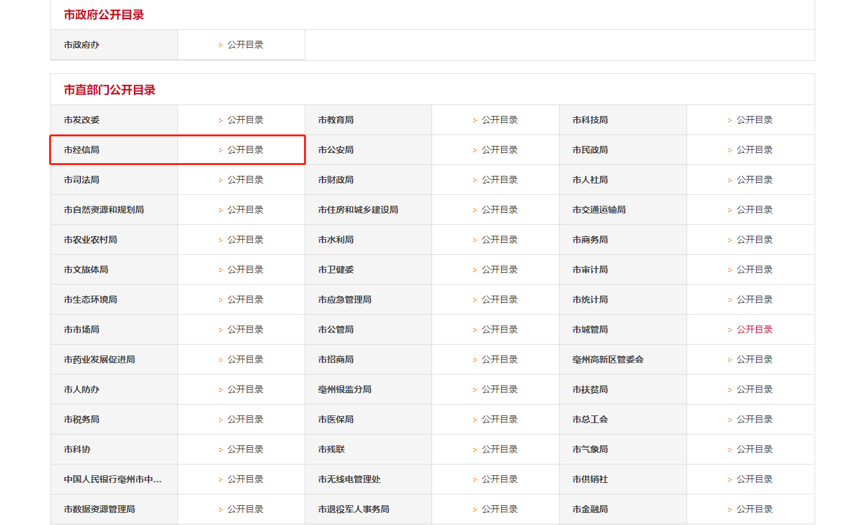
一、总体情况
市经信局坚持以习近平新时代中国特色社会主义思想为指导，全面贯彻落实党的十九大和十九届二中、三中、四中、五中全会精神，认真落实习近平总书记考察安徽重要讲话指示精神，深入落实党中央、国务院及省委省政府、市委市政府关于全面推进政府信息公开工作的系列部署，紧紧围绕经信工作实际，大力推进决策、执行、管理、服务、结果公开，突出重点领域信息公开，不断提升政府信息公开的质量和实效，自觉接受社会和群众监督，助力我市工业经济高质量发展。
（一）主动公开方面。涉及重大民生议题、企业经营发展、专业领域的重要政策文件，主动向社会公众征求意见。2020年，我局政务公开网共发布信息184条，局门户网站共发布信息341条，发布征集调查6期，共收到群众意见17条。
（二）依申请公开方面。按照《中华人民共和国政府信息公开条例》办理依申请公开事项，2020年度，我局全年政府信息公开工作没有行政复议和行政诉讼案件。
（三）政府信息管理方面。进一步加强政府信息公开工作标准化和规范化建设，健全完善市经信局信息主动公开、依申请公开、信息发布等一系列制度，对政府信息公开的范围、内容、形式、制度等作了进一步明确。建立健全政府信息公开考核制度，通过公开监督电话、开展互动交流等形式，加大政府信息公开力度，进一步提高政府信息公开质量。
（四）平台建设方面。一是全面完成市政府信息公开办交办政府信息公开栏目规范化工作，新建“精准脱贫”“单位审计整改情况”等栏目。二是开展涉密涉敏信息及政府信息公开年报自查工作，无涉密涉敏信息上网、外链内容错误、失效、指向商业营利性网站以及法律法规规定不得对外公开的信息等问题，2019年度政府信息公开年报全面真实准确。
（五）监督保障方面。一是强化组织领导。局高度重视政府信息公开工作，及时调整完善政府信息公开领导小组成员，形成了主要领导亲自抓、分管领导重点抓、具办科室和责任人具体抓的政务公开工作体系，确保我局政府信息公开工作事事有人管、件件有回音。二是强化专职专责。按照工作要求，全面开展自查自纠自改，对存在的问题及时总结纠正。把政府信息公开工作同业务工作紧密结合，做到统筹安排、协同推进。明确专人负责政府信息公开工作的日常运维及管理，组织专职工作人员积极参加政务公开、政务信息工作等业务培训，按要求落实好会议精神，确保政府信息公开工作有序开展。2020年，市经信局门户网站总访问量147460次。三是通过参加全市政务公开、政府网站、政务信息和政务新媒体、网络安全攻防演练等培训工作，提升政务公开和网络安全工作水平。
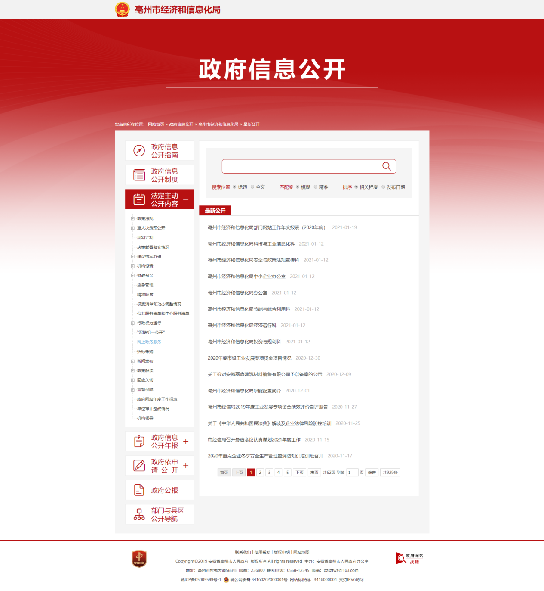
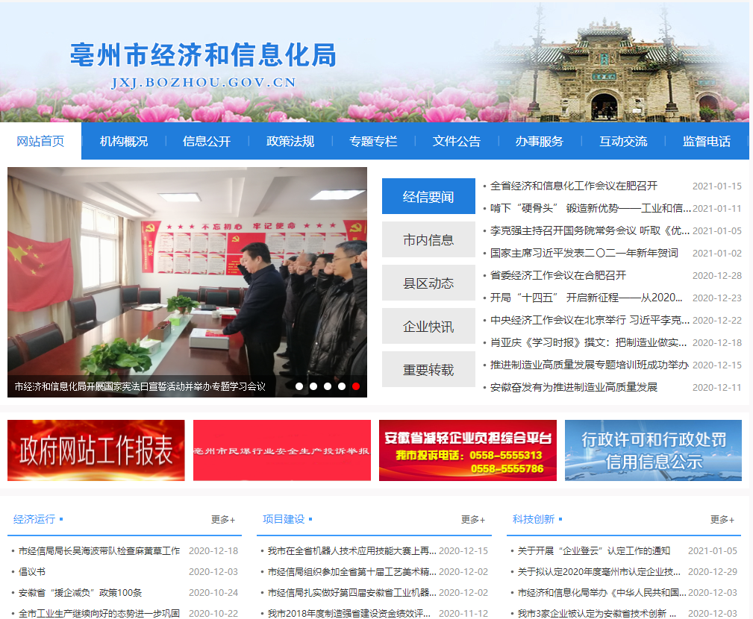

二、主动公开政府信息情况
第二十条第（一）项
信息内容 | 本年新  制作数量 | 本年新  公开数量 | 对外公开总数量
规章 | 0 | 0 | 0
规范性文件 | 4 | 4 | 6
第二十条第（五）项
信息内容 | 上一年项目数量 | 本年增/减 | 处理决定数量
行政许可 | 0 | 0 | 0
其他对外管理服务事项 | 10 | 0 | 72
第二十条第（六）项
信息内容 | 上一年项目数量 | 本年增/减 | 处理决定数量
行政处罚 | 0 | 0 | 0
行政强制 | 0 | 0 | 0
第二十条第（八）项
信息内容 | 上一年项目数量 | 本年增/减
行政事业性收费 | 0 | 0
第二十条第（九）项
信息内容 | 采购项目数量 | 采购总金额
政府集中采购 | 0 | 0
三、收到和处理政府信息公开申请情况
（本列数据的勾稽关系为：第一项加第二项之和，等于第三项加第四项之和） |  |  | 申请人情况
 |  |  | 自然人 | 法人或其他组织 |  |  |  |  | 总计
 |  |  | 自然人 | 商业企业 | 科研机构 | 社会公益组织 | 法律服务机构 | 其他 | 总计
一、本年新收政府信息公开申请数量 |  |  | 0 | 0 | 0 | 0 | 0 | 0 | 0
二、上年结转政府信息公开申请数量 |  |  | 0 | 0 | 0 | 0 | 0 | 0 | 0
三、本年度办理结果 | （一）予以公开 |  | 0 | 0 | 0 | 0 | 0 | 0 | 0
三、本年度办理结果 | （二）部分公开（区分处理的，只计这一情形，不计其他情形） |  | 0 | 0 | 0 | 0 | 0 | 0 | 0
三、本年度办理结果 | （三）不予公开 | 1.属于国家秘密 | 0 | 0 | 0 | 0 | 0 | 0 | 0
三、本年度办理结果 | （三）不予公开 | 2.其他法律行政法规禁止公开 | 0 | 0 | 0 | 0 | 0 | 0 | 0
三、本年度办理结果 | （三）不予公开 | 3.危及“三安全一稳定” | 0 | 0 | 0 | 0 | 0 | 0 | 0
三、本年度办理结果 | （三）不予公开 | 4.保护第三方合法权益 | 0 | 0 | 0 | 0 | 0 | 0 | 0
三、本年度办理结果 | （三）不予公开 | 5.属于三类内部事务信息 | 0 | 0 | 0 | 0 | 0 | 0 | 0
三、本年度办理结果 | （三）不予公开 | 6.属于四类过程性信息 | 0 | 0 | 0 | 0 | 0 | 0 | 0
三、本年度办理结果 | （三）不予公开 | 7.属于行政执法案卷 | 0 | 0 | 0 | 0 | 0 | 0 | 0
三、本年度办理结果 | （三）不予公开 | 8.属于行政查询事项 | 0 | 0 | 0 | 0 | 0 | 0 | 0
三、本年度办理结果 | （四）无法提供 | 1.本机关不掌握相关政府信息 | 0 | 0 | 0 | 0 | 0 | 0 | 0
三、本年度办理结果 | （四）无法提供 | 2.没有现成信息需要另行制作 | 0 | 0 | 0 | 0 | 0 | 0 | 0
三、本年度办理结果 | （四）无法提供 | 3.补正后申请内容仍不明确 | 0 | 0 | 0 | 0 | 0 | 0 | 0
三、本年度办理结果 | （五）不予处理 | 1.信访举报投诉类申请 | 0 | 0 | 0 | 0 | 0 | 0 | 0
三、本年度办理结果 | （五）不予处理 | 2.重复申请 | 0 | 0 | 0 | 0 | 0 | 0 | 0
三、本年度办理结果 | （五）不予处理 | 3.要求提供公开出版物 | 0 | 0 | 0 | 0 | 0 | 0 | 0
三、本年度办理结果 | （五）不予处理 | 4.无正当理由大量反复申请 | 0 | 0 | 0 | 0 | 0 | 0 | 0
三、本年度办理结果 | （五）不予处理 | 5.要求行政机关确认或重新出具已获取信息 | 0 | 0 | 0 | 0 | 0 | 0 | 0
三、本年度办理结果 | （六）其他处理 |  | 0 | 0 | 0 | 0 | 0 | 0 | 0
三、本年度办理结果 | （七）总计 |  | 0 | 0 | 0 | 0 | 0 | 0 | 0
四、结转下年度继续办理 |  |  | 0 | 0 | 0 | 0 | 0 | 0 | 0
四、政府信息公开行政复议、行政诉讼情况
行政复议 |  |  |  |  | 行政诉讼
结果维持 | 结果纠正 | 其他结果 | 尚未审结 | 总计 | 未经复议直接起诉 |  |  |  |  | 复议后起诉
 |  |  |  |  | 结果维持 | 结果纠正 | 其他结果 | 尚未审结 | 总计 | 结果维持 | 结果纠正 | 其他结果 | 尚未审结 | 总计
0 | 0 | 0 | 0 | 0 | 0 | 0 | 0 | 0 | 0 | 0 | 0 | 0 | 0 | 0
五、存在的主要问题及改进情况
虽然我局在政府信息公开工作上取得了一定的成效，但与上级的要求相比，还存在一些问题和不足。一是对政府信息公开工作的重要性认识不够；二是侧重结果公开，未做到各个事项的全过程公开；三是因专职人员调整，业务工作能力和水平有待提升。
下一步，市经信局将进一步提高政治站位，坚决压紧压实政府信息公开工作责任制，始终把政府信息公开工作扛在肩上、抓在手上、放在心上，从源头抓起，从基础抓起，健全和完善我局政府信息公开工作规章制度，提升全体干部职工的意识和技能，管好用好网络阵地，将责任担起来、工作落下去、成效显出来，不断提升政府信息公开工作水平，使互联网这个最大变量变成服务工业经济发展的最大增量，为奋力开创现代化五大发展美好亳州建设新局面凝聚经信力量。
六、需要说明的其他事项
如对本报告有任何疑问，请与亳州市经济和信息化局办公室联系（地址：万福大市场北原市工商局大楼2楼，电话：0558-5555313，邮箱：bozhoujingwei@163.com,邮编：236800）。

亳州市经济和信息化局
2021年1月19日

